学生选修管理系统说明
1功能说明
一、学生登入模块
（1）选修课程；说明：学生登入成功后，可以选修已开设的课程，最多选修四门。
（2）查询成绩；说明：学生选修完之后，可以查看自己的选修成绩。
（3）修改密码；说明：可以修改学生登入时的密码。
二、教室登入模块
（1）录入学生成绩；说明：教师登入之后，可以选择教师授课的课程，然后给选修了该课程的学生录入成绩。
（2）查询学生成绩；说明：可以通过学号查询学生成绩。
（3）修改密码；说明：修改教师登入时的密码;
三、管理员登入模块
（1）学生管理模块；说明：对学生进行增删改查。
（2）教师管理模块；说明：对教师进行增删改查。
（3）课程管理模块; 说明：对课程进行增删改查。
（4）选课管理模块；说明：开通选课和停止选课功能，对教师教课，课程人数进行增删改查。

2功能界面
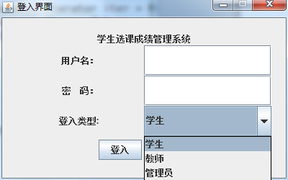
数据：通过写好的存储过程login，该过程对student表、Teacher表、Admin表、进行查询后返回布尔类型。
驱动方式：采用oracle ojdc6.jar包，驱动名为:oracle.jdbc.driver.OracleDriver;
出错信息：（1）若无法连接到外网，则出现”连接服务器失败，请检查网络是否正常！”提示框。
（2）若输入的用户名和密码不正确，则出现”用户名或密码不正确”提示框。
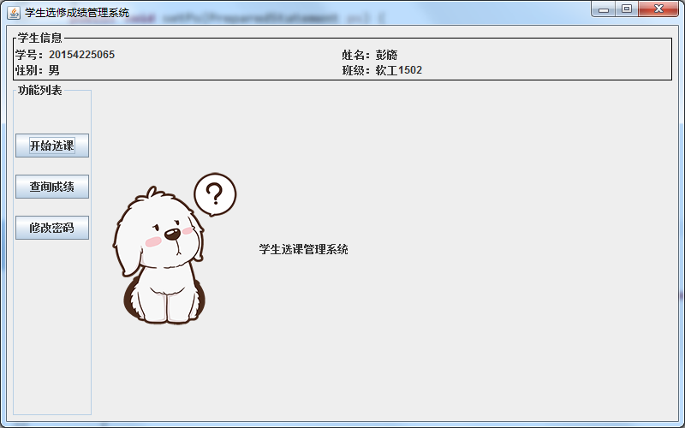
数据：通过登入框中的学号获取student表中学生信息。
出错信息：
（1）若管理员没有开通选课，点击开始选课，则出现”还没有开启选课”。
（2）若没有进行选课，点击查询成绩按钮，则出现”你还没有进行选课”提示框。
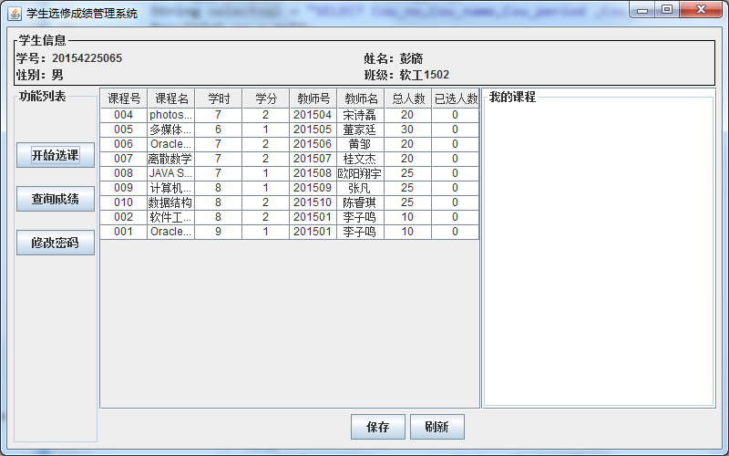
数据：通过学号获取视图Tea_Sch视图中的记录。
出错:
- 若已选修该课程，则出现”该课程已选”提示框。
- 若已选人数等于总人数，再选该课程则出现”该课程人数已满”提示框。
- 若学生课程已经有四门，再进行选修则出现”最多选修四门”提示框。
- 若网络连接失败，则出现”发生错误！请重试”提示框。
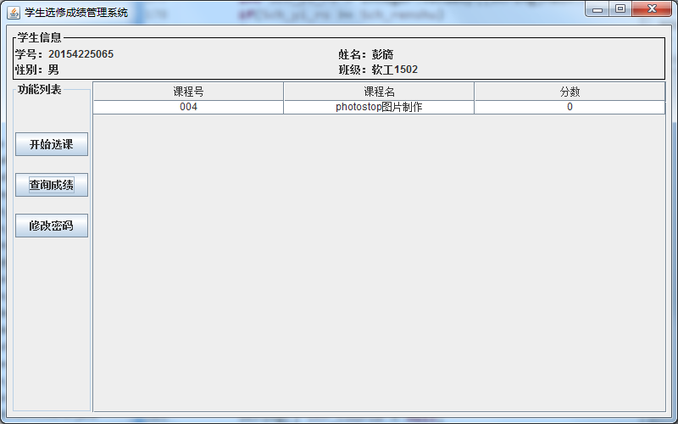
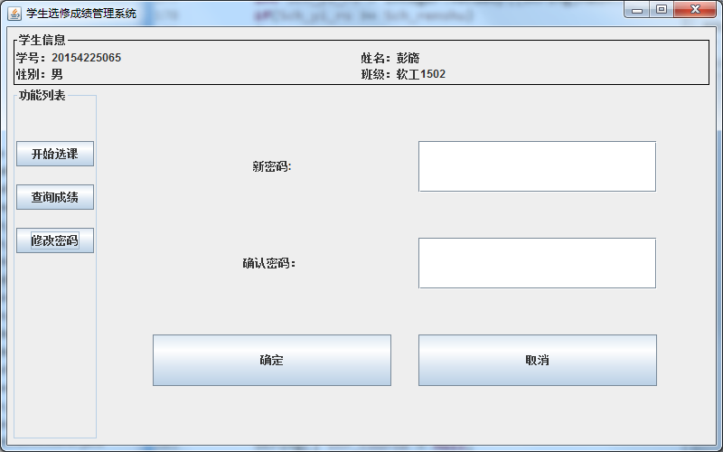
数据：Student类获取Student表信息
出错信息：
- 若两次输入的密码不一致，则出现”两次输入的密码不一致,请重试！”.提示框。
- 若网络连接失败，则出现”修改出错！请检查网络是否正常”提示框。

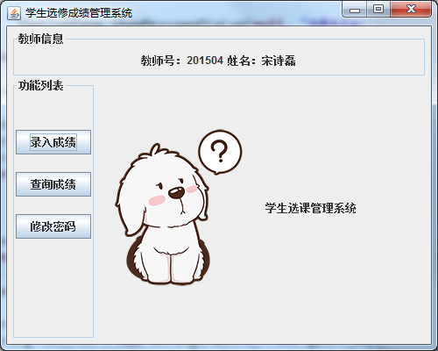
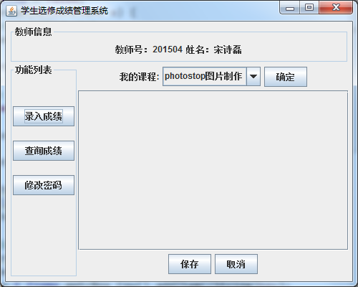
数据：获取Tea_Cou视图信息
出错：若没有选修该课，则点击确定时出现”没有人选修该课’提示框
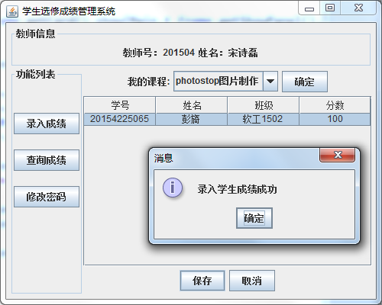

数据:获取Stu_Cou视图记录
出错:若数据库更新失败,则提示”录入学生成绩失败！”提示框
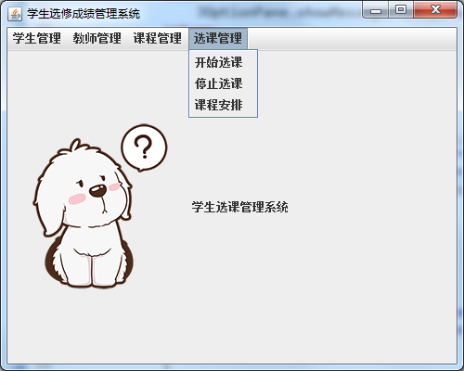
数据：获取XK_STATE_TAB表信息
出错:若数据库更新失败,点击开始选课或停止选课,则出现”开始选课失败””停止选课失败”提示框。
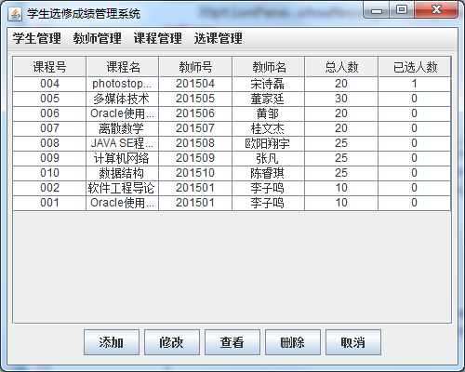
数据：获取Tea_Cou视图信息
出错:若网络异常，则出现”获取课程安排失败！’;
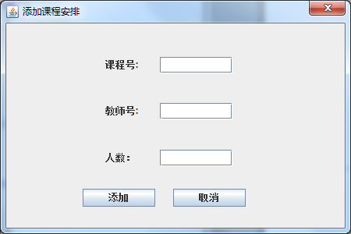
出错：
- 若输入的课程号为空，则出现”课程号不能为空”提示框。
- 若输入教师号为空，则出现”教师号不能为空”提示框。
- 若添加的课程号和教师号不存在，则出现”输入的课程号和教师号不存在!”。
3.原代码清单*

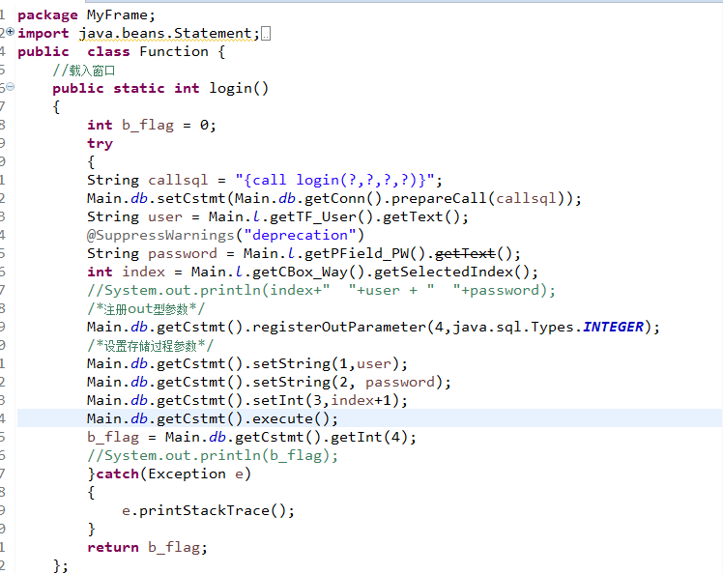
//保存学生选课信息 0表示失败，1成功，2表示没选,3表示已选修,4 人数已满，5表示已选修满
public static int save_CourseInfor()
{
String callsql = "{call Insert_XK(?,?)}";
String Stu_no = Main.s_Frame.getStu_no();
String Cou_no = null;
String Cou_name = null;
String Tea_no = null;
int row = Main.s_Frame.getXK_Table().getSelectedRow();
Cou_no =(String) Main.s_Frame.getXK_Table().getValueAt(row, 0);
Cou_name = (String)Main.s_Frame.getXK_Table().getValueAt(row, 1);
Tea_no = (String)Main.s_Frame.getXK_Table().getValueAt(row, 4);

//判断是否超过人
int Sch_renshu = Integer.valueOf((String)Main.s_Frame.getXK_Table().getValueAt(row, 6));
int Sch_yi_rs = Integer.valueOf((String)Main.s_Frame.getXK_Table().getValueAt(row, 7));
if(Sch_yi_rs >= Sch_renshu)
{
JOptionPane.showMessageDialog(null, "人数已满，请选择其他课程！");
return 4;
}
//判断是否超过4门
int count = 0;
String selectsql = "SELECT COUNT(*) FROM Score WHERE Stu_no = ?";
ResultSet st = Main.db.executeQuery(selectsql, new String[]{Stu_no});
try
{
while(st.next())
{
count = st.getInt(1);
}
}catch(Exception e)
{
JOptionPane.showMessageDialog(null, "发生错误-009");
}
if(count == 4)
{
JOptionPane.showMessageDialog(null, "最多选修四门！");
return 5;
}
//判断是否已选修
String[] str_Course = null;
str_Course = getStu_Course(Main.s_Frame.getStu_no());
int i = 0 ;
while(str_Course[i] != null)
{
if(str_Course[i].split(" ")[0].equals(Cou_no))
{
JOptionPane.showMessageDialog(null, Cou_name+"课程已选修过，请选择其他！");
return 3;
}
i++;
}
//判断是否真的要选
int flag = JOptionPane.showConfirmDialog(null, "你确定选修："+Cou_no+" "+Cou_name+"课程吗?");
if(0 != flag)
{
return 2;
}
//关闭自动提交

try {
boolean autoCommit = Main.db.getConn().getAutoCommit();
if(autoCommit)
{
Main.db.getConn().setAutoCommit(false);
}
} catch (SQLException e1) {
// TODO Auto-generated catch block
e1.printStackTrace();
JOptionPane.showMessageDialog(null, "数据库错误！");
}
try
{
CallableStatement cstmt = Main.db.getConn().prepareCall(callsql);
cstmt.setString(1, Stu_no);
cstmt.setString(2, Cou_no);
cstmt.execute();
//更新选课人数
String callsql_add = "{call f_Schedule_add(?,?)}";
CallableStatement cstmt_add =Main.db.getConn().prepareCall(callsql_add);
cstmt_add.setString(1, Cou_no);
cstmt_add.setString(2,Tea_no);
cstmt_add.execute();

Main.db.getConn().commit();
}catch(Exception e)
{
e.printStackTrace();
//若失败则回滚
try {
Main.db.getConn().rollback();
} catch (SQLException e1) {
// TODO Auto-generated catch block
e1.printStackTrace();
}
return 0;
}
//添加到mylist中
Main.s_Frame.getDataModelmy().addElement(Cou_no+" "+Cou_name);
try
{
boolean autoCommit = Main.db.getConn().getAutoCommit();
if(!autoCommit)
{
Main.db.getConn().setAutoCommit(true);
}
}catch(Exception e)
{
e.printStackTrace();
}
return 1;
}
4.单元测试
说明本模块的测试，包括这些测试各自的标识符和编号、进行这些测试的目的、所用的配置和输入、预期的输出及实际的输出。

本文档是做了系统的同学要提交的电子稿，没有做系统的不需要交！

